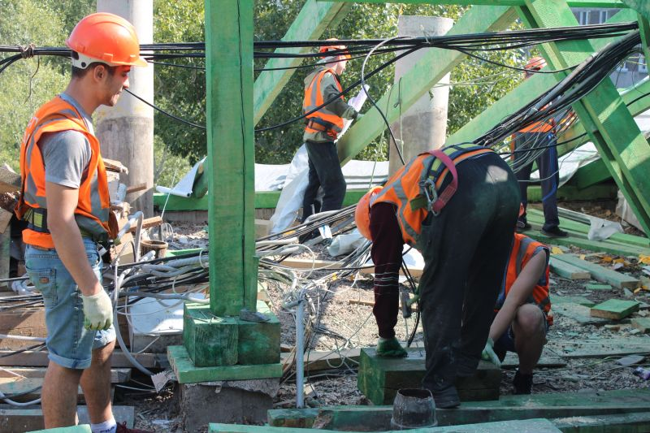
«Необходимость в капитальном ремонте назрела очень давно…»
На актуальные вопросы ответил Олег Смирнов, генеральный директор Фонда капитального ремонта Красноярского края:
- Вы часто ездите в командировки по стране. У всех есть проблемы с капитальным ремонтом?
- Проблемы у всех разные. Например, в Москве очень густая застройка и сложно вести работы. Но дома во всех регионах нуждаются в капитальном ремонте. Порой за благополучной картинкой фасада не видно, что необходимо ремонтировать подвалы, коммуникации отопления, прогнившую электропроводку. И если этого не делать, могут наступить весьма серьёзные последствия. Вопрос капитального ремонта домов назрел очень давно, с тех пор, как в 90-е годы прошла массовая приватизация жилья, государство перестало отвечать за этот вопрос, капитальных ремонтов практически не проходило, в лучшем случае – текущие. Но сколько ни латай крыши и трубы, всё равно приходит время, когда их нужно полностью заменить, а дело это очень трудное и дорогостоящее. Для этого и реализуется программа капитального ремонта.
Кстати, могу подвести предварительные итоги выполнения программы за 9 месяцев этого года. В Ачинском, Берёзовском, Бирилюсском, Богучанском, Казачинском, Саянском, Сухобузимском, Тасеевском, Тюхтетском и Шарыповском муниципальных районах и в посёлке Кедровом годовой план выполнен на 100%; в городах Боготол, Дивногорск, Сосновоборск, Шарыпово, ЗАТО пос. Солнечном, в Идринском, Краснотуранском, Курагинском, Минусинском, Мотыгинском, Шушенском муниципальных районах ремонты завершаются, и мы не сомневаемся, что до конца года план будет полностью выполнен. Сильно отстают от плановых показателей Абанский, Ермаковский, Иланский, Ирбейский, Партизанский, Северо-Енисейский, Эвенкийский, Таймырский, Ужурский муниципальные районы и города Красноярск и Железногорск.
- А что ждёт старые дома через 15-20 лет? Ведь не могут же они служить вечно?
- Нужно разделять дома, которые можно и нужно отремонтировать, и те, которые отремонтировать уже нельзя. На территории Красноярского края неплохо реализуется программа переселения жителей из ветхого и аварийного жилья. Несмотря на то, что у нас такого жилья очень много, мы один из немногих регионов, который этой проблемой занимается.
Своевременно сделанный капитальный ремонт может продлить срок эксплуатации дома. Переехать в новые дома всем не получится, у государства просто нет на это средств. Но мы смотрим вперед, именно в нашем крае фонд капитального ремонта использует новые подходы для ремонта, применяет современные технологии, например, в утеплении кровли. Сегодня строительные нормы поменялись, стали жестче, обязательно учитывают экономию энергоресурсов и изменившиеся погодные условия (ветровые и снеговые нагрузки значительно усилились). Если кровли мы уже научились утеплять качественно, то к утеплению фасадов в этом году подходим с пилотным проектом – сейчас в рамках капремонта будут не просто красить фасады, а еще утеплять их. Мы внимательно изучили все технологии и выбрали технологию облицовки сэндвич-панелями. Они покрыты металлом только с одной стороны, абсолютно пожаробезопасны, утеплитель в них не крошится, он прочный и долговечный. Таким образом, мы ещё и освободим управляющие компании от необходимости постоянно обновлять фасад – его достаточно просто периодически мыть.
Текст и фото: Наталия Пастухова, пресс-служба фонда.

